Принято Согласовано: Утверждаю:
педагогическим советом школы председатель директор школы:
от «___» ________ 2010 г. ШУС: _______ Корнилов А. М. ________ Шумилова З.И.

Образовательная программа
муниципального образовательного учреждения
«Абагинская средняя общеобразовательная школа
им. А.Г. Кудрина - Абагинского»
Олекминского района
Республики Саха (Якутия)

Содержание:

Раздел 1. Предназначение МОУ «Абагинская средняя
общеобразовательная школа им. А.Г. Кудрина – Абагинского»
и основные средства его реализации………................

Раздел 2. Описание модели выпускника школы……………….

Раздел 3. Цели и задачи образовательного процесса……………

Раздел 4. Учебный план и его обоснование……………………

Раздел 5. Особенности организации образовательного
процесса и применяемые технологии………………....

Раздел 6. Критерии, показатели реализации
образовательной программы школы……………………

Раздел 7. Программно-методическое обеспечение
образовательной программы…………………………..

Раздел 1. Предназначение школы и основные средства его реализации.

Название: Муниципальное общеобразовательное учреждение «Абагинская средняя общеобразовательная школа им. А.Г.Кудрина - Абагинского» Олекминского района Республики Саха (Якутия)
Юридический и фактический адрес: 678108 Республика Саха (Якутия),
Олекминский район, село Абага
т. (238) 3-13-35, факс 3-13-35
e-mail: abaga_school@mail.ru
сайт: abaga-school.ucoz.ru
Учредитель: Муниципальный район «Олекминский район» МУ «УООР»
Лицензия 152632 от 20 июля 2010 года Выдана Министерством образования Республики Саха (Якутия) на срок до 30 ноября 2014 года.
Свидетельство о государственной аккредитации АА 092108 № 226 от 20 марта
2006 года выдано Министерством образования Республики Саха (Якутия)
Руководитель ОУ: Почетный работник общего образования РФ, отличник образования РС(Я), стипендиат фонда «Дети Саха-Азия», учитель высшей категории
Шумилова Зоя Иннокентьевна.
Заместитель директора по учебно-воспитательной работе: Никитина Ульяна Николаевна, первая категория, стаж руководящей работы 7 лет;
заместитель директора по воспитательной работе: Мыреева Любовь Игоревна, первая категория, стаж руководящей работы - 1-й год;
педагог-психолог: Данилова Лилия Григорьевна, первая категория, стаж в должности 4 года;
социальный педагог: Николаева Ульяна Лукична, стаж работы в должности 4 года;
организатор детского движения: Егоров Алексей Агитович, вторая категория, стаж работы в должности:

МОУ «Абагинская средняя общеобразовательная школа им. А.Г. Кудрина - Абагинского» является звеном системы образования Олекминского муниципального района, обеспечивающим реализацию конституционных прав детей, проживающих на территории Абагинского сельского поселения Олекминского района Республики Саха
(Якутия) на получение ими образования по программам начального, основного и среднего (полного) общего образования.
Образовательная программа является нормативно - управленческим документом муниципального образовательного учреждения «Абагинская средняя общеобразовательная школа им. А.Г. Кудрина - Абагинского» характеризует специфику содержания образования и особенности организации учебно-воспитательного процесса.
Программа разработана в соответствии с программой развития образования Олекминского района, Законом «Об образовании РФ», нормативными документами по образованию, методическими рекомендациями по разработке образовательных программ образовательных учреждений, Уставом МОУ «Абагинская средняя общеобразовательная школа им. А.Г. Кудрина - Абагинского».
Предназначение школы - создание благоприятных условий для разностороннего развития и самообразования субъектов образовательного процесса. Основными средствами реализации предназначения школы является:
- усвоение учащимися обязательного минимума содержания общеобразовательных программ;
- ведение элективных курсов;
- раннее изучение иностранного языка (со 2 класса);
- обучение работе на компьютере со 2 класса;
- предоставление учащимся возможности апробировать себя в различных видах деятельности – интеллектуальной, художественно-эстетической, оформительской, спортивной, организационной (через воспитательную работу и систему работы кружков и секций).

Численность контингента учащихся по ступеням обучения:

Учебный год | 2007-2008 | 2008-2009 | 2009-2010
Общее количество обучающихся | 239 | 220 | 207
из них в 1-4 кл  5-9 кл  10-11 кл | 40  154  45 | 42  130  48 | 37  124  46
Количество классов-комплектов | 19 | 17 | 17
из них 1-4 кл  5-9 кл  10-11 кл | 4  10  5 | 4  10  3 | 4  10  3
Средняя наполняемость классов | 12 | 13 | 12
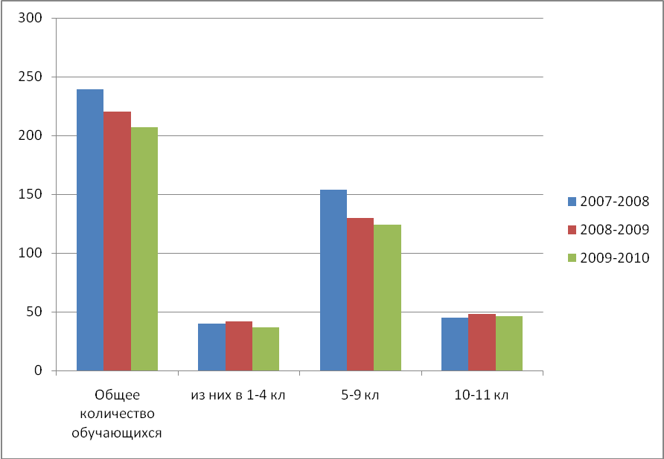
Мониторинг физического здоровья учащихся

Результаты диспансеризации

Учебный год | 2006-2007 |  | 2007-2008 |  | 2008-2009 |  | 2009-2010 |  | 2010-2011
Отнесение к той или иной  группе здоровья, занятиям физкультурой | кол-во | % | кол-во | % | кол-во | % | кол-во | % | кол-во | %
Отнесены к первой группе здоровья | 80 | 30,6 | 80 | 32,2 | 55 | 26,3 | 63 | 30,8 | 40 | 22,5
Отнесены ко второй группе здоровья | 146 | 56,5 | 146 | 58,9 | 89 | 42,5 | 76 | 37,2 | 87 | 49,1
Отнесены к третьей группе здоровья | 27 | 10,5 | 24 | 9,7 | 59 | 28,2 | 60 | 29,4 | 40 | 22.5
Отнесены к четвертой или пятой группам здоровья,инвалиды | 5 | 2 | 5 | 2 | 6 | 2,8 | 5 | 2,4 | 10 | 5,6
Отнесены к основной физкультурной группе | 253 | 98 | 180 | 72,6 | 207 | 99 | 202 | 99 | 174 | 98,3
Отнесены к подготовительной физкультурной группе |  |  |  |  | 2 | 0,95 | 2 | 0,98 | 3 | 1,6
освобождены от занятий физкультурой | 7 | 2,7 | 2 | 0,8

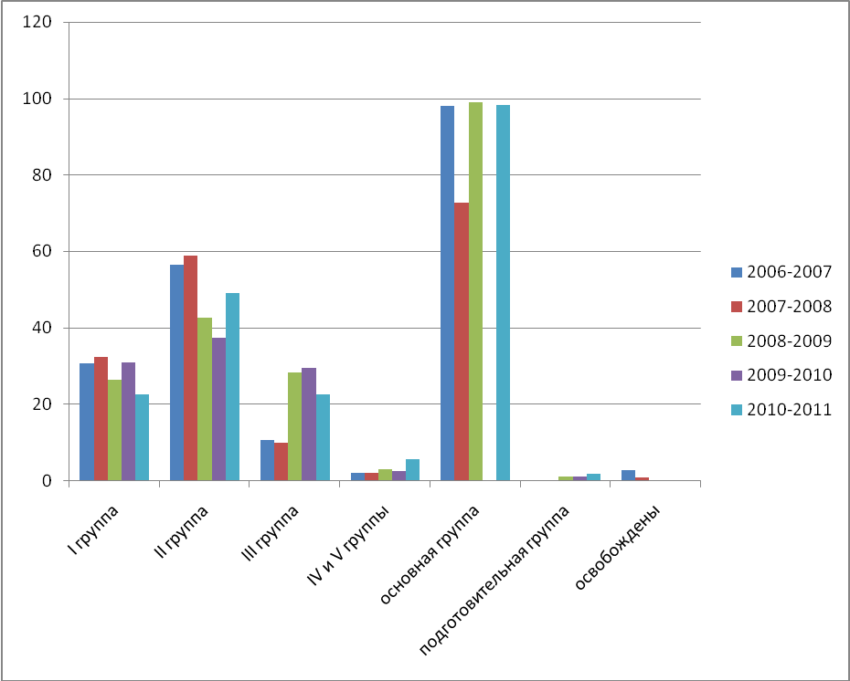

Заболеваемость обучающихся

 | 2007-2008 | 2008-2009 | 2009-2010
Учёт «Д» | 8,9% | 6% | 6,8%
ОРВИ | 50,6% | 86% | 46%

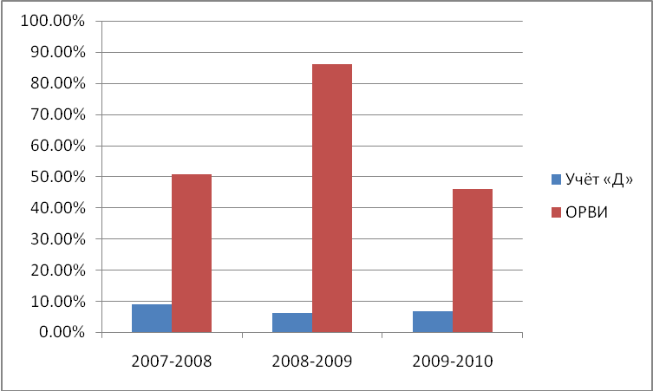

Заболевания обучающихся школы

заболевания | 2007-2008 |  | 2008-2009 |  | 2009-2010
 | кол-во | % | кол-во | % | кол-во | %
Органов зрения | 41 | 17 | 11 | 5 | 21 | 10,1
Нарушение осанки | 8 | 3 | 32 | 14,5 | 5 | 2,4
Эндокринные заболевания | 18 | 7,5 | 2 | 0,9 | 10 | 4,8
Сердечно-сосудистые заболевания | 1 | 0,4 | 3 | 1,3 | 2 | 0,96
Кариес | 72 | 30 | 58 | 26 | 72 | 34,7
Деформация грудной клетки | 1 | 0,4 | 2 | 0,9 | 2 | 0,96
Гипертрофия миндалин | 3 | 1,2 | 6 | 2,7 | 1 | 0,5
Простудные заболевания | 121 | 50,6 | 189 | 86 | 96 | 46
Общее кол-во уч-ся: | 239 |  | 220 |  | 207

Диаграмма заболевания обучающихся школы

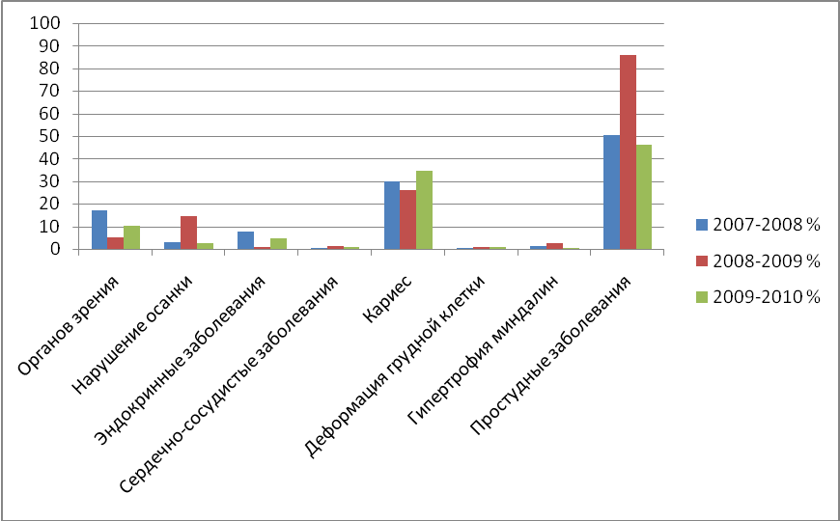

Количественный состав обучающихся «группы риска» (за 3 последних года)

Категория | 2007-2008 | 2008-2009 | 2009-2010
На учёте в ПДН | 7 | 4 | 4
Внутришкольный учёт | 11 | 6 | 2
Итого: | 18 | 10 | 6

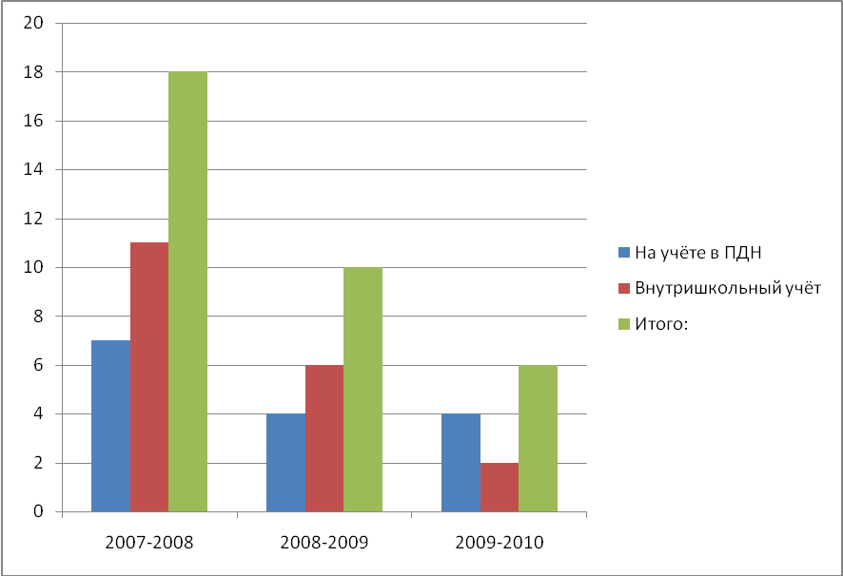

Мониторинг качества образования

Успеваемость и качество по предметам за последних 3 года составили:

Предмет | 2007-2008 |  | 2008-2009 |  | 2009-2010
Предмет | успев.% | кач.% | успев.% | кач.% | успев.% | кач.%
Родной язык | 100 | 57 | 100 | 56 | 100 | 59
Родная литература | 100 | 64 | 100 | 74 | 100 | 72
Русский язык | 100 | 52 | 100 | 54 | 100 | 49
Русская литерат. | 100 | 62 | 100 | 68 | 100 | 61
Английский язык | 100 | 52 | 100 | 66 | 100 | 60
Математика | 100 | 61 | 100 | 71 | 100 | 61
Информатика | 98 | 68 | 100 | 64 | 100 | 89
Биология | 100 | 67 | 100 | 62 | 100 | 66
Химия | 100 | 54 | 100 | 51 | 100 | 57
Физика | 100 | 50 | 100 | 64 | 100 | 49
География,природоведение | 100 | 68 | 100 | 80 | 100 | 63
История | 100 | 76 | 100 | 78 | 100 | 80
Обществознание | 100 | 78 | 100 | 43 | 100 | 84
Черчение | 100 | 63 | 100 | 40 | 100 | 70
Алгебра | 97 | 45 | 100 | 39 | 100 | 48
Геометрия | 98 | 42 | 100 | 95 | 100 | 44
Физкультура | 100 | 96 | 100 | 93 | 100 | 99
ЯНК, МХК | 100 | 88 | 100 | 95 | 100 | 79
Труд | 100 | 91 | 100 | 89 | 100 | 94
Экология | 100 | 94 | 100 | 97 | 100 | 98
ОБЖ | 100 | 100 | 100 | 100 | 100 | 100
Экономика | 100 | 100 | - | - | 100 | 89
Право | 100 | 100 | - | - | 100 | 78
ИЗО | 100 | 89 | 100 | 92 | 100 | 97
Музыка | 100 | 82 | 100 | 86 | 100 | 54
Астрономия | 100 | 63 | 100 | 66 | 100 | 82

Качество обученности по предметам за три года.
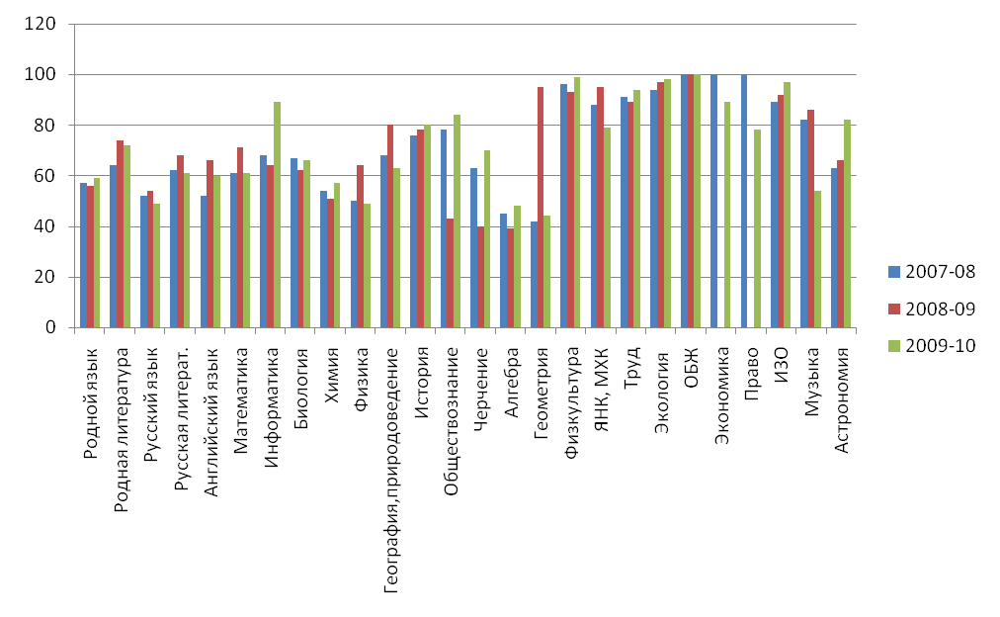

Из диаграммы видно, что в течение трёх лет динамика качества обученности сохраняется. Такой результат достигается, благодаря системной и целенаправленной работе учителей-предметников.
Результаты государственной аттестации выпускников 9 класса

Предмет | 2008-2009 уч.год |  |  |  |  |  |  | 2009-2010 уч.год
Предмет | Кол.  уч | 5 | 4 | 3 | 2 | У  % | К  % | Кол.  уч | 5 | 4 | 3 | 2 | У % | К %
Новая форма
Русский | 15 | - | 3 | 7 | 5 | 67 | 20 | 3 | 2 | 1 | - | - | 100 | 100
Алгебра | 19 | - | 1 | 3 | 15 | 22 | 5 | - | - | - | - | - | - | -
химия | 5 | - | 5 | - | - | 100 | 100 | 1 | - | 1 | - | - | 100 | 100
биология | 9 | - | 5 | 4 | - | 100 | 55 | 2 | 1 |  | 1 |  | 100 | 50
география | 1 | - | 1 | - | - | 100 | 100 | - | - | - | - | - | -
физика | 1 | - | 1 | - | - | 100 | 100 | - | - | - | - | - | - | -
общество | 4 | - | 4 |  | - | 100 | 100 | 7 | - | 6 | 1 | - | 100 | 86
история | 4 | - | 3 | 1 |  | 100 | 75 | - | - | - | - | - | - | -
В традиционной форме
Русский | 14 | - | 7 | 7 | - | 100 | 50 | 22 | - | 9 | 13 | - | 100 | 41
черчение | 2 | 1 | 1 | - | - | 100 | 100 | 1 | 1 | - | - | - | 100 | 100
ОБЖ | 12 | 8 | 4 | - | - | 100 | 100 | 4 | 2 | 2 | - | - | 100 | 100
Физкультура | 4 | 1 | 1 | 2 | - | 100 | 50 | 2 | 1 | 1 | - | - | 100 | 100
Обществозн. | 4 |  | 3 | 1 | - | 100 | 75 | 8 | 3 | 1 | 4 | - | 100 | 50
История | - | - | - | - | - | - | - | 12 | 3 | 7 | 2 | - | 100 | 83
родной язык | 17 | 6 | 7 | 4 | - | 100 | 76 | 13 | 1 | 10 | 2 | - | 100 | 84
Алгебра | 10 |  | 3 | 7 | - | 100 | 30 | 25 | 1 | 8 | 16 | - | 100 | 36
ЯНК | 8 | 5 | 3 |  | - | 100 | 100 | 2 | 1 | 1 | - | - | 100 | 100
Якутская литература | - | - | - | - | - | - | - | 6 | 4 | 2 | - | - | 100 | 100
Англ. язык | - | - | - | - | - | - | - | 1 | - | 1 | - | - | 100 | 100
Биология | - | - | - | - | - | - | - | 2 | - | 1 | 1 | - | 100 | 50
Информатика | - | - | - |  | - | - | - | 1 | 1 | - | - | - | 100 | 100
Физика | - | - | - | - | - | - | - | 1 | - | - | 1 | - | 100 | 0

Показатели успеваемости и качества государственной аттестации выпускников 9 класса за 2008-2009 учебный год (новая форма)

Показатели успеваемости и качества государственной аттестации выпускников 9 класса за 2009-2010 учебный год (новая форма)

Показатели успеваемости и качества государственной аттестации выпускников 9 класса за 2008-2009 учебный год (традиционная форма)

Показатели успеваемости и качества государственной аттестации выпускников 9 класса за 2009-2010 учебный год (традиционная форма)

Результаты государственной аттестации выпускников 11 класса
 | русский | мат | ИКТ | хим | физ | ист | общ | биол | литер | географ
2008 - 2009 учебный год
Кол-во сдававших  ЕГЭ | 15 | 15 |  | - | - | 1 | 2 | 2 | 2 | 1
Устан миним  балл | 37 | 21 |  | - | - | 30 | 39 | 36 | 38 | 35
Средний  балл | 45,4 | 27,2 |  | - | - | 52 | 45 | 44 | 47 | 40
2009-2010 учебный год
Кол-во сдававших  ЕГЭ | 28 | 28 | 1 | 3 | 1 | 5 | 4 | 12 | - | 1
Устан миним  балл | 36 | 21 | 41 | 33 | 34 | 31 | 39 | 36 | - | 35
Средний  балл | 38,7 | 40,3 | 39 | 42 | 45 | 39,4 | 48,25 | 45,25 | - | 62
Средний  Балл по району | 42 | 35 |  | 44 | 37 | 41 | 48 | 49 | - | 55

Учебный год | Количество медалистов | Золотая медаль | Серебряная медаль | % поступления в ВУЗы медалистов
2007-2008 | - | - | - | -
2008-2009 | 1 | - | 1 | 100%
2009-2010 | 2 | 2 | - | 100%

Результаты государственной аттестации выпускников 11 класса
2008 - 2009 учебный год

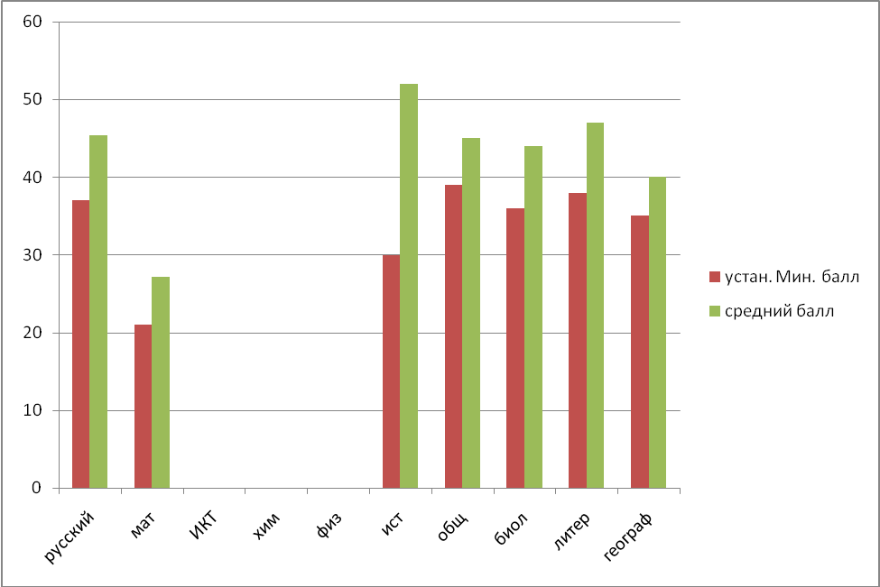

Результаты государственной аттестации выпускников 11 класса
2009-2010 учебный год
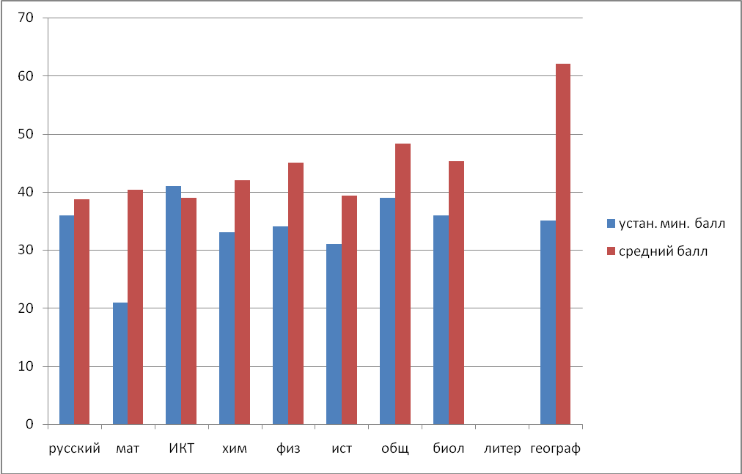

Другим показателем работы школы являются результаты районных предметных олимпиад, конкурсов, конференций, спортивных соревнований
Другим показателем работы школы являются результаты районных предметных олимпиад, конкурсов, конференций, спортивных соревнований

Достижения обучающихся за 2008 - 2010 годы

Уровень | Конкурс, олимпиада, соревнование | Результат
Россия | Российская академия образования Научная школа Хуторского Центр дистанционного образования «Эйдос»  21 04 09 | Кудринов Николай, 5 класс, грамота лауреата 15-й Всероссийской дист эврист олим по информатике (игры) среди уч-ся 1-5 классов
Россия | Заочный конкурс «Первые шаги в науку» по краеведении, тема: «Печь: прошлое и настоящее» г. Обнинск | Петров Айсен, 8 класс
Республика Саха (Якутия) | Технология-олимпиада | Бельчусов Юрий, диплом 3 степени
Республика Саха (Якутия) | «Шаг в будущее» | Бельчусов Юрий(9
Республика Саха (Якутия) | Якутский язык и литература-олимпиада | Кутугутова Алена, 9 класс,
Республика Саха (Якутия) | Конференция«Хозяин земли Олонхо» 27-28.03 | Арбаева А(9 кл) Диплом 3 степ  Максимова Н(9 кл) 3м
Республика Саха (Якутия) | 25.03-конференция «Детское движение Якутии: история и развитие» | Секция «лит.краеведение»  Кутугутова А.(9кл.) 4м
Республика Саха (Якутия) | 29.03-НПК «Роль школьных музеев в гражд-патриот воспит» | Максимова Н. 3м
Республика Саха (Якутия) | участие в секциях «Интеграция школьного музея в УВП и использ ИКТ», «Музей как центр НИР и краеведч работы» | Арбаева А. сертификат  Иванова Т. 2 м
Республика Саха (Якутия) | участие в секциях «Интеграция школьного музея в УВП и использ ИКТ», «Музей как центр НИР и краеведч работы» | Арбаева А. сертификат  Иванова Т. 2 м
Республика Саха (Якутия) | лыжи | Николаев А.(10кл) 2м по Сибири  Семенов И. (11кл) Благ.п.за качеств подготовку  Иванов К.(7кл) Сертификат  Обухов С (8)
Республика Саха (Якутия) | шашки (Хоринцы) | Сидорова А (7кл) 2 м  Кудринов Н (6)
Республика Саха (Якутия) | конкурс «ыллыыр эдэр саас» (А.Алексеев) | Кузьмин М (11) 3 м
Республика Саха (Якутия) | конкурс рисунков, посвящ. Великой Победе | Сидоров А. сертификат
Республика Саха (Якутия) | конкурс использования интерактивной доски | Кутугутова А (9) 2 м
Олёкминский район | Подготовка победителей олимпиады в районе | Корнилова А.(10) 1м-я/я  Кутугутова А.(9) победитель-я/я  Баттахова С (10) победитель-я/я  Габышева А.(11) побед-ль-ОБЖ  Торговкин А.(9) победитель-ОБЖ  Боянов Д (10) технол-дипл 1ст  Меликова А.(11) призер по р/я  Бельчусов Ю (9) технол-дипл-2ст  Шумилов П.(8) призер по р/л  Меликова А.(11)  Кондакова М (4) 3м-р/я
Олёкминский район | «Абагинские чтения» | Петров А (8) 3  Егоровы Ч., Д. 2Кудринова Н3м  Карташова
Олёкминский район | Олимпиада нач.шк. по русскому языку-янв. | Кондакова М (4) 4м
Олёкминский район | Интеллектуальный марафон | Кондакова М.(4) общее место-2
Олёкминский район | Конкурс «Надежда Олекмы» | Кузьмин М (11) Диплом  Сидоров А (9) с дедом «семейный дуэт» «Луч. народно-сценич. танец
Олёкминский район | Конкурс «Грация» | Егомина С (9) 1 м  «Дебют года»  Уйгурова С (2) 2 м
Олёкминский район | Викторина к 200-летию Н.В.Гоголя | Максимова Н (9)  Попова С (8)
Олёкминский район | Перетягивание палки | 1м  2м
Олёкминский район | 11.04.-армрестлинг | Габышева Клава  Максимова Настя  Маркина Тома  Хохолова Н.
Олёкминский район | 12.04.- «Эрэл» | Петрова Маша  Малышева Оксана  Команда девочек (младшая группа)  Команда девушек  Команда юношей
Олёкминский район | Фестиваль детского художественного творчества «дорога к мастерству» г.Москва 2008 г | Зоркин  Илья, Диплом  лауреата
Олёкминский район | Фестиваль детского  Художественного творчества  «Дорога к мастерству» | Кутугутова  Алена Диплом  лауреата
Олёкминский район | МО РС(Я).Конкурс «Я помню, я горжусь» | Кутугутова  Алена Диплом 1 степени (техника «гуашь)
Олёкминский район | МО РС(Я). Государственная олимпиада школьников по як/яз | Кутугутова Алена, Диплом 2 степени
Олёкминский район | Республ-ая НПК «Мэйикские чтения»  Март 2010 | Боянова Диана Диплом 1 степени
Олёкминский район | Республ-ая НПК «Мэйикские чтения» | Кудринова Карина Почетная грамота победителя
Олёкминский район | МО РС(Я).Конкурс рисунков Вов глазами детей» | Максимова Ира Диплом(номинация «станковая живопись»
Олёкминский район | 16-ая межрегиональная  заочная физико-математическая олимпиада, 11-12.09 | Кудринов  Николай
Олёкминский район | МО РС(Я) респ.конкурс дет. Рисунков «ВОв глазами детей» | Куличкина Алена  Ощепкова Диана  Кудринова Настя  Николаева Даяна Диплом призера
Олёкминский район | «Корниловские  чтения»  «Шаг в будущее» | Егоровы Ч.Д.  Попова С.  Торговкина  КутугутоваА  Уйгурова С  Николаева Д  Попова Света Сертификаты  участников
 | Предметные олимпиады, выставка прикладного творчества | Моржотова Саина (як/я) 1 м «Уч/род»  Авелов Саша (мат) 1 м  Кутугутова Алена (ф-ра) 2 м  Карташова Валерия (техн-я) поощр  Кудринова Анастасия (техн-я) 2 м  Хохолова Марина (т-я2 м  Корнилова А (техн-я) 1 м  Шумилов Павел (техн.) 1м
 | Спортивные дост-я  Масс-рестлинг | Осипов В.  Торговкин Р.  Обухов В.  Тарасов П.  Шумилов П.  Зоркин И.  ЧеКунСо Н.
 | «Полярная звезда» | Катакинов 1 место  Анисимова 2 место  Егоровы Ч.Д. 1 место (р-н)  Бючаховы (респ сертиф)  Тарасова Т 1 место  Зоркина К 3 место  Хор, анс 2 место  Фольклорная группа 2 место
 | Спортивные дост-я  Масс-рестлинг | Осипов В. Диплом 1 ст  Торговкин Р. Диплом 1 ст  Обухов В. 2 место  Тарасов П. 2 место  Шумилов П. 1 место  Зоркин И. 2 место  ЧеКунСо Н. 1 место
 | Вольная борьба | Авелов с2 м  Кутугутов С.2м  Дохунаев М. 3 м  Осипов В. 1 м  Якутов С. 2 м  Барахов В. 3 м  Алексеев С. 1 м  Федулов М.  Барахов В.
 | лыжи | Николаев А  Иванов К призер14-кратный чемпион РС(Я), член сборной РС(Я) и ДВ, кандидат в мастера спорта. (1,1,1,1,2,2,3);  Общий кубковый зачет – 2 место (2 «малых» кубка)
 | «Эрэл» 18.04 | Девушки 2ст  Девушки 3ст  Юноши 2ст  Юноши 3ст  Тарасов П  Капитонов С  Дохунаева Л  Пахомов С.
 | Легкая атлетика  среди взрослых | Дохунаева Л

Характеристика педагогического коллектива.
В школе работают 34 педагога. Из них:
- по уровню образования
Высшее педагогическое | Среднее специальное | Обучаются заочно в педагогических ВУЗах
28 | 4 | 2
- по стажу работы
1-3 года | 3-10 лет | 10-20 лет | Свыше 20 лет
0 | 11 | 3 | 20
- по квалификационным категориям
Количество педагогов в школе (включая администрацию) | Педагогов без категории | Педагогов 2 категории | Педагогов 1 категории | Педагогов высшей категории
34 | 2 | 10 | 14 | 8

Почетные звания, награды:
Почетный работник общего образования – 1 человек,
Отличник народного просвещения – 1 человек,
Отличник народного образования РС (Я) – 8 человек,
Учитель учителей – 1 человек,
Награждены Почетной грамотой МО РФ – 4 человека,
Награждены Почетной грамотой МО РС(Я) – 10 человек,
Благодарственное письмо МО РС(Я) – 3 человека,
Знак «Методист РС(Я)» – 1 человек,
Отличник охраны природы РС(Я) – 1 человек,
Педагогическая династия – 2 человека,
Почетная грамота федерации профсоюзов – 3 человека,
Медаль «100 лет профсоюзам» - 1 человек,
Грамота ИПКРО – 3 человека,
Стипендиаты «Дети Саха – Азия» - 3 человека,
«Старший учитель» - 3 человека,
почетная грамота Республиканского музея достижения школьников – 1 человек.

Педагоги школы принимают активное участие в различных районных и республиканских конкурсах. Награждены за успехи в своей работе и за участие в различных конкурсах.
Грант «Лучший учитель Российской Федерации» 2008 год – Уйгурова Раиса Иннокентьевна, учитель якутской литературы, национальной культуры, МХК.
«Тренер чемпиона РС (Я)» - Николаев Валерий Романович, тренер по лыжным гонкам.
«Лучший учитель района» 2007 года – Молокотина Елена Гавриловна, учитель русского языка и литературы.
«Лучший учитель физической культуры» 2008 года – Аржакова Пелагея Ивановна, учитель физической культуры.
«Лучший учитель Олёкминского района» 2010 года – Винокурова Аграфена Павловна, учитель якутского языка и литературы; Лазарева Ульяна Никандровна, учитель начальных классов, учитель музыки.
Положительным в работе школы является то, что педагоги постоянно стремятся к повышению квалификации и своего педагогического мастерства.

Учебный год | Количество педагогов | Прошли курсы | Из них: проблемные | фундаментальные
2006-2007 | 42 | 19 | 11 | 8
2007-2008 | 42 | 11 | 10 | 1
2008-2009 | 36 | 6 | 6 | 0
2009-2010 | 36 | 13 | 12 | 1
2010-2011 | 34 | 13 | 13 | 0
Необходимость совершенствования системы управления школой диктуется изменениями в содержании управленческой деятельности руководителей образовательного учреждения. Так, внедрение нового содержания образования и новых его технологий требует усиления методической работы с учителями.
В школе утверждено и работает 7 методических объединений:
- учителя начальных классов – руководитель Николаева Сардана Петровна образование незаконченное высшее, стаж – 15 лет, высокая категория.
- предметы гуманитарного цикла – руководитель Уйгурова Раиса Иннокентьевна; учитель якутского языка, литературы и национальной культуры, образование высшее, «Лучший учитель года России», «Отличник образования РС(Я)» стаж – 19 лет, высшая категория.
- предметы историко-филологического цикла – руководитель Егорова Галина Владимировна; учитель русского языка и литературы, образование высшее, «Отличник образования РС(Я)», стипендиат МДФ «Дети Саха-Азия»,стаж – 23 года, высшая категория.
- предметы естественно-научного цикла – руководитель Иванова Аида Тельмановна, учитель химии, образование высшее, стаж – 22 года, высокая категория.
- предметы технологии – руководитель Николаева Ирина Романовна, учитель технологии, образование среднее специальное, стаж – 32 года, высокая категория.
- предметы физической культуры – руководитель Чалбанов Валерий Петрович, учитель физической культуры, «Отличник просвещения РФ», стаж – 30 лет, высшая категория.
- предметы математики - руководитель Иванова Ольга Панкратьевна; учитель математики, образование высшее, «Отличник образования РС(Я)», стаж – 25 лет, высшая категория.
Перед методическими объединениями поставлена цель, направленная на:
- выявление, обобщение и распространение положительного педагогического опыта творчески работающих учителей;
- организацию инновационной и проектно-исследовательской деятельности в школе, направленной на освоение новых педагогических технологий;
- разработку мероприятий по обобщению и распространению педагогического опыта педагогов школы;
- внедрение в учебный процесс современных учебно-методических и дидактических материалов и современных технологий обучения; - участие в аттестации педагогов школы.

Раздел 2. Описание модели выпускника школы.

В основу разработки модели положены:
- положения Устава школы в части содержания и организации образовательного процесса;
- современные тенденции развития системы образования;
- результаты исследования образовательных потребностей учащихся и ожиданий родителей.

Модель выпускника

Личностные качества:
- дисциплинированность;
- внутренняя свобода, независимость;
- порядочность;
- развитое чувство достоинства;
- социальная адаптированность;
- креативность;
- конкурентоспособность;
- умение реализовать себя
Коммуникативность:
- толерантное отношение к людям;
- гуманность, уважение, достоинство;
- общительность;
- тактичность,
- умение контролировать себя
Мировоззрение:
- обладает правовой и политической культурой;
- обладает жизненным и социальным оптимизмом;
- уважает историю и достижения своей Родины
Интеллектуальное развитие:
- умеет анализировать, обобщать, делать выводы;
- занимается самообразованием;
- объективно оценивает себя;
- стремится к самовоспитанию, саморазвитию, самосовершенствованию
Целеустремленность:
- наличие жизненных планов;
- активная профессиональная подготовка;
- способность делать правильный нравственный, социальный выбор;
- стремление к формированию собственной культуры;
Здоровый образ жизни:
- стремление к физическому совершенству;
- отношение к своему здоровью как важной личной и общественной ценности;
- понимание и ведение здорового образа жизни.

Раздел 3. Цели и задачи образовательного процесса школы.

Цель: создание условий для оптимального развития ОУ в соответствии с основными направлениями модернизации образования в интересах формирования гармонично развитой, социально активной, творческой личности.
Задачи:
- создать единое образовательное пространство, интеграцию общего и дополнительного образований;
- совершенствовать программно-методическое обеспечение учебного процесса в
различных формах организации учебной деятельности;
- создать условия для обеспечения охраны здоровья учащихся, их полноценного физического развития и формирования здорового образа жизни;
- создать благоприятные условия для развития, самопознания, самосовершенствования, самореализации личности ребёнка;
- повысить эффективность управления общеобразовательным учреждением в условиях нового финансово-хозяйственного механизма.
Приоритетные направления:
- совершенствование профессионального уровня педагогов в области информационных технологий;
- развитие системы непрерывного образования, воспитательного потенциала социокультурной образовательной среды;
- сохранение, укрепление и формирование здоровья учащихся;
- совершенствование воспитательного процесса в школе;
- информатизация школьного образования.

Назначение основных образовательных программ
и результаты, гарантируемые школой
Школа реализует образовательные программы: начального общего, основного общего и среднего (полного) общего образования.
Образовательная программа начального общего образования направлена на развитие обучающихся, формирование начальных общих учебных умений и навыков; основ компьютерной грамотности; устойчивой положительной мотивации к учебному труду, начальных знаний о мире профессий; навыков культурного поведения, основ личной гигиены и здорового образа жизни.
Образовательная программа основного общего образования направлена на создание условий для становления и формирования личности обучающегося, его склонностей, интересов и способностей к социальному определению; обеспечение усвоения основ наук в соответствии с базисным учебным планом МО РС (Я);
дальнейшего развития интеллектуальных, познавательных, исследовательских умений учащихся; развитие творческих способностей, умений самообразования, коммуникативных способностей обучающихся с использованием компьютера.
Образовательная программа среднего (полного) общего образования направлена на развитие устойчивых познавательных интересов и творческих способностей обучающихся, формирование навыков самостоятельной учебной деятельности на основе дифференциации обучения, обеспечение возможности получения общего, фундаментального образования.
Образовательные программы направлены на формирование компетентности учащихся. Под компетентностями понимается способность учащихся решать проблемы повседневной жизни на основе использования приобретенных знаний, умений и способов деятельности. Эти ситуации, как правило, новые для учащихся, связаны с их личной жизнью, с работой и отдыхом, с жизнью общества. Проблемы, поставленные в рамках этих ситуаций, требуют от обучающегося, опираясь на уже имеющиеся умения и знания, полученные при изучении различных учебных предметов, применить свои способности в новом контексте, разработать подходы к решению проблем, проявить гибкость мышления.
Прогнозируемый результат:
1.Создание единой информационной и образовательной среды. Совершенствование содержания образования и технологий обучения с учетом социального заказа и требований государственного стандарта образования, включая механизм информатизации ОУ.
2. Расширение сети дополнительных образовательных услуг. Оптимизация состава элективных курсов, направленность их содержания в зависимости от индивидуальных запросов обучающихся.
3. Укрепление материально-технической базы с целью создания условий для сохранения и развития здоровья обучающихся. Формирование в школе климата психологической безопасности, культуры здорового образа жизни.
4. Создание в школе культурного пространства, особого «духа» школы.
5. Совершенствование механизма стимулирования работников ОУ.

Раздел 4. Учебный план и его обоснование.
Образовательная программа школы реализуется через учебный план.
В связи с тем, что школа является общеобразовательной, учебный план направлен на реализацию следующих целей:
- обеспечение общего образования для каждого учащегося на уровне требований государственного стандарта и выше;
- формирование ОУУН на уровне, достаточном для образования и самообразования;
- создание условий для развития обучающихся школы в соответствии с их индивидуальными способностями и потребностями, сохранения и укрепления их физического, психического и социального здоровья.
Учебный план школы разработан на основе Базисного учебного плана для ОУ РС (Я), утвержденного: Постановлением Правительства РС (Я) от 30.06.2005 г. № 373, приказом Министерства образования «О введении Базисного учебного плана для ОУ РС (Я), реализующих программы общего образования».
Этот учебный план реализует программы общего образования для классов с русским языком обучения, родным (нерусским языком обучения).
Продолжительность учебного года: 1 класс – 33 учебной недели, 2 – 4 классы – не менее 34 учебных недель, 5 – 11 классы – 34 недели.
Предельный объем ежедневного обязательного домашнего задания: в первом классе (со второго полугодия) – до 1 ч; во 2-м – до 1,5 ч; в 3-4-м – до 2 ч.; в 5-6-м – до 2,5 ч., в 7 – 8-м – до 3 ч., в 9-11-м – до 4 ч.
Продолжительность академического часа: 1 класс – не более 35 мин (организация в середине учебного дня динамической паузы продолжительностью не менее 40 мин), со 2-го по 11-й класс - 45 мин.
Продолжительность перемен между уроками по 10 мин, для организации питания после 2-го и 3-го уроков по 20 мин.
Учебный план предусматривает: 1 – 11 кл. – 6 - дневную учебную неделю.
Учебный план включает федеральный, региональный (национально-региональный компонент), а также компонент образовательного учреждения.
Федеральный компонент для 1-11 классов определяет количество учебных часов на изучение предметов федерального компонента государственного стандарта общего образования.
Региональный компонент объединяет предметы региональной компетенции. Предмет «Культура народов РС (Я)» введен во всех классах, предмет «Якутский язык как государственный» - в классах с русским языком обучения с 5-го по 9-й классы, предметы «Родной язык» и «Родная литература» изучаются в классах с родным языком обучения.
Компонент ОУ позволяет решать вопросы дифференциации обучения, изучение информационных технологий и при этом учитывается социальный заказ родителей.
Ведущие цели и задачи школьного образования:
- Усилить практическую ориентацию общего среднего образования.
- Дать всем выпускникам средней школы знания и базовые навыки в областях, обеспечивающих активную социальную адаптацию (экономика, право, основы воинской службы и т.д.).
- Обеспечить в средней школе необходимую базовую подготовку учащихся по основным направлениям применения информационных и коммуникационных технологий.
- Обеспечить знание английского языка на уровне функциональной грамотности всеми выпускниками средней школы. Усилить социально-гуманитарный, ценностно-ориентированный потенциал содержания общего образования.

Цели общего образования по ступеням:
Начального общего  образования | Основного общего  образования | Среднего (полного)  образования
- Развитие личности школьника, его творческих способностей, интереса к учению, формирование желания и умения учиться;  - Воспитание нравственных и эстетических чувств, эмоционально-ценностного позитивного отношения к себе и окружающему миру;  - Освоение системы ЗУН, опыта осуществления разнообразных видов деятельности;  - Охрана и укрепление физического и психического здоровья детей;  - Сохранение и поддержка индивидуальности ребенка. | - Формирование целостного представления о мире, основанного на приобретенных ЗУН и способах деятельности;  - Приобретение опыта разнообразной деятельности (индивидуальной и коллективной), опыта познания и самопознания;  - Подготовка к осуществлению осознанного выбора индивидуальной образовательной траектории. | - Формирование у обучающихся гражданской ответственности и правового самосознания, духовности и культуры, самостоятельности, инициативности, способности к успешной социализации в обществе;  - Дифференциация обучения с широкими и гибкими возможностями построения старшеклассниками индивидуальных образовательных программ в соответствии с их способностями, склонностями и потребностями.
Приоритеты в содержании школьного образования
- Формирование общеучебных умений, навыков и способов деятельности в целях обеспечения успешности всего последующего обучения;  - Реализация межпредметных связей, интеграция предметов в целях предотвращения предметной разобщенности и перегрузки обучающихся;  - Применение приобретенных знаний и умений в реальных жизненных ситуациях. | - Приоритет личностного развития детей по отношению к их учебным успехам;  - Обеспечение соответствия содержания основного общего образования возрастным особенностям подросткового периода;  - Ориентация не только на знаниевый, но в первую очередь на деятельностный компонент образования в целях усиления мотивации обучения. | - Обеспечение наибольшей личностной направленности и вариативности образования, его дифференциации и индивидуализации;  - Переход к ИУП;  - Формирование профилей обучения исходя из возможностей и образовательных запросов обучающихся, их родителей;  - Обеспечение условий качественной подготовки к непрерывному профессиональному образованию.
Инновации в содержании образования
- Обучение по ФГОС в 1 классе;  - Учебный предмет «Английский язык» со 2-го класса;  - Учебный предмет «Информатика» со 2 класса. | - Введение дополнительного часа из КОУ на преподавание учебного предмета «Информатика и ИКТ» в 5-7 классах;  - Инновации в оценивании учебных и личностных достижений школьников (отчет о работе за четверть (триместр), научно-практическая конференция, портфолио, построение образовательного рейтинга и др.);  - Осуществление контроля за качеством освоения содержания основного общего образования в режиме «Малого ЕГЭ». | - Реализация индивидуальных образовательных программ;  - Обеспечение расширенного изучения отдельных предметов программы полного общего образования за счет часов КОУ;  - Введение проектной, исследовательской деятельности в образовательный процесс в ходе реализации элективных курсов;  - Инновации в оценивании учебных и личностных достижений школьников («портфолио работ, документов, отзывов», тематический экзамен, «зачетная книжка» и др.)

Начальное общее образование.
Образование в начальной школе является базой, фундаментом всего последующего обучения. В начальной школе формируются «универсальные учебные действия», закладывается основа формирования учебной деятельности ребенка – система учебных и познавательных мотивов, умение принимать, сохранять, реализовывать учебные цели, умение планировать, контролировать и оценивать учебные действия и их результат. Начальная ступень школьного обучения обеспечивает познавательную мотивацию и интересы учащихся, их готовность и способность к сотрудничеству и совместной деятельности учения с учителем и одноклассниками, формирует основы нравственного поведения, определяющего отношения личности с обществом и окружающими людьми.
Обучение в 1 классе проводится согласно ФГОС, по 4 варианту БУП ОУ РФ 2010 года. Вариант 4 Базисного учебного плана предназначен для общеобразовательных учреждений, где обучение ведется на родном (нерусском) языке. В котором отведено 10 часов на внеучебную деятельность при 6-ти дневной рабочей неделе.
БУП РС (Я) для 1-4 классов ориентирован на 4-х летний нормативный срок освоения образовательных программ начального общего образования. План для 1-4 классов обеспечивает развитие обучающихся, овладение ими чтением, письмом, счетом, основными умениями и навыками учебной деятельности, элементами теоретического мышления, простейшими навыками самоконтроля учебных действий, культурой поведения и речи, основами личной гигиены и здорового образа жизни. Часы КОУ использованы для предмета «Информатика» со 2 по 4 классы.
Иностранный язык изучается со 2 класса по 2 часа в неделю.
В 1 классе по новому госстандарту II поколения эксперименту отведено 10 ч на внеучебную деятельность по таким направлениям: 2 ч - на научно - познавательную деятельность, 1 ч – на художественно – эстетическую, 2 ч - на военно - патриотическую, 2 ч – на спортивно-оздоровительную, 2 ч – на общественно- полезную деятельность, 1ч – на проектную деятельность.

Распределение часов КОУ по учебному плану на 2010-2011 учебный год

Класс | КОУ | кол-во  часов | Цели
2 | Информатика | 1 | Формирование у детей первоначальных  представлений о информатике, воспитание  интереса к информатике.  Формирование компьютерной грамотности.
3 | Информатика | 1
4 | Информатика | 1

Учебные предметы | 1НШ ФГОС | 2 НШ | 3НШ | 4НШ

Федеральный компонент
Русский язык | 3 | 4 | 3 | 3
Литературное чтение | 3 | 2 | 2 | 2
Английский язык | - | 2 | 2 | 2
Математика | 4 | 4 | 4 | 4
Окружающий мир | 2 | 1 | 1 | 1
ОБЖ | - | 1 | 1 | 1
Музыка | 2 | 1 | 1 | 1
ИЗО | 2 | 1 | 1 | 1
Технология | 1 | 1 | 2 | 2
Физическая культура | 2 | 2 | 2 | 2

Региональный (национально-региональный) компонент
Культура народов РС (Я) | - | 1 | 1 | 1
Родной язык и литература | 6 | 5 | 5 | 5

Компонент образовательного учреждения
Информатика |  | 1 | 1 | 1

Внеаудиторная деятельность

Физкультурно-оздоровительные занятия | - | 1 | 1 | 1
Итого недельная нагрузка | 20 | 27 | 27 | 27
Спортивно-оздоровительное | 2
Художественно-эстетическое | 1
Научно-познавательное | 2
Военно-патриотическое | 2
Общественно-полезная деятельность | 2
Проектная деятельность | 1
Итого: | 10
Основное общее образование. БУП РС (Я) для 5-9 классов – ориентирован на 5 летний нормативный срок освоения образовательных программ основного общего образования. План содержит инвариантную часть, куда входят предметы федерального и регионального компонента, и вариативную часть (компонент ОУ, часы проектной деятельности), содержащий предметы по выбору учащихся. Часы КОУ учебного плана распределены для повышения интереса к предметам федерального компонента: в 5 - 7 классах введен базовый курс «Информатика», способствующей повышению общей информационной культуры школьников, в 6-х классах - геометрия, русский язык; в 7 классах – пропедевтический курс «Химия»; в 5-8 классы - «Экология», в 8 классах – «Технология».
Компонент ОУ распределился следующим образом:
- 5 класс с родным языком обучения – информатика, экология;
- 5 класс с русским языком обучения – информатика, экология;
- 6 класс с родным языком обучения – геометрия, информатика;
- 6 класс с русским языком обучения – геометрия, информатика;
- 7 класс с родным языком обучения – химия, экология;
- 7 класс с русским языком обучения – химия, экология;
- 8 класс с родным языком обучения – экология, технология;
- 8 класс с русским языком обучения – технология, экология;
- 9 класс с родным языком обучения - русский язык, экология, технология;
Внеаудиторная деятельность включает:
- физкультурно-оздоровительные занятия с 1 по 11 классы;
- занятия по основам безопасности жизнедеятельности с 1 по 11 класс.

Учебные  предметы | 5а  НШ | 5б  РШ | 6а  НШ | 6б  РШ | 7а  НШ | 7б  РШ | 8а  НШ | 8б  РШ | 9а  НШ | 9б  РШ
Федеральный компонент
Русск. язык | 4 | 6 | 4 | 6 | 3 | 4 | 3 | 3 | 3 | 2
Литература | 4 | 2 | 4 | 2 | 3 | 2 | 3 | 2 | 3 | 3
Англ. яз. | 3 | 3 | 3 | 3 | 3 | 3 | 3 | 3 | 3 | 3
Математика | 5 | 5 | 5 | 5 | 5 | 5 | 5 | 5 | 5 | 5
Информатика |  |  |  |  |  |  | 1 | 1 | 2 | 2
История | 2 | 2 | 2 | 2 | 2 | 2 | 2 | 2 | 2 | 2
Обществознание |  |  | 1 | 1 | 1 | 1 | 1 | 1 | 1 | 1
География |  |  | 1 | 1 | 2 | 2 | 2 | 2 | 2 | 2
Природовед. | 2 | 2
Физика |  |  |  |  | 2 | 2 | 2 | 2 | 2 | 2
Химия |  |  |  |  |  |  | 2 | 2 | 2 | 2
Биология |  |  | 1 | 1 | 2 | 2 | 2 | 2 | 2 | 2
Музыка | 1 | 1 | 1 | 1 | 1 | 1
ИЗО | 1 | 1 | 1 | 1
Черчение |  |  |  |  | 1 | 1 | 1 | 1 | 1 | 1
Технология | 2 | 2 | 2 | 2 | 2 | 2 | 1 | 1
ОБЖ |  |  |  |  |  |  | 1 | 1
Физкультура | 2 | 2 | 2 | 2 | 2 | 2 | 2 | 2 | 2 | 2
Всего | 26 | 26 | 27 | 27 | 29 | 29 | 31 | 30 | 30 | 29
Региональный (национально-региональный) компонент
Культ. нар. РС(Я) | 1 | 1 | 1 | 1 | 1 | 1 | 1 | 1 | 1 | 1
Якут. яз. госуд |  | 1 |  | 1 |  | 1 |  | 1 |  | 1
Родн.яз. | 2 |  | 2 |  | 2 |  | 2 |  | 2
Литература | 2 |  | 2 |  | 2 |  | 2 |  | 2
Компонент образовательного учреждения
Для ОУ рус/яз |  | 3 |  | 3 |  | 3 |  | 3 |  | 4
Для ОУ род/я | 2 |  | 2 |  | 2 |  | 2 |  | 3
Итого (ауд. нагрузка) | 33 | 31 | 34 | 32 | 36 | 34 | 38 | 35 | 38 | 35
Внеаудиторная деятельность
Физк-озд. зан. | 1 | 1 | 1 | 1 | 1 | 1 | 1 | 1 | 1 | 1
ОБЖ | 1 | 1 | 1 | 1 | 1 | 1 |  |  | 1 | 1
Проектн деят | 2 | 2 | 2 | 2 | 3 | 3 | 3 | 3 | 3 | 3
Практика (в дн) | 6 | 6 | 6 | 6 | 12 | 12 | 12 | 12
консультации |  |  |  |  |  |  |  |  | 3 | 3
Итого: | 37 | 35 | 38 | 36 | 41 | 39 | 42 | 39 | 46 | 43
Компонент образовательного учреждения
Геометрия |  |  | 1 | 1
Экология | 1 | 1 |  |  |  | 1 |  | 1 | 1 | 1
Химия |  |  |  |  | 1 | 1
Информатика | 1 | 1 | 1 | 1 | 1 | 1
Технология |  |  |  |  |  |  | 2 | 2 | 2 | 2
Русский язык |  |  |  | 1 |  |  |  |  |  | 1
Вакансия |  | 1
Итого: | 2 | 3 | 2 | 3 | 2 | 3 | 2 | 3 | 3 | 4

План для 9-х классов в соответствии с требованиями БУП РС (Я) 2005 г. содержит федеральный компонент, представленный группой предметов базового уровня, региональный компонент и компонент ОУ. Компонент ОУ: русский язык, экология, технология.
Часы консультаций отведены для подготовки к письменным и устным экзаменам государственной (итоговой) аттестации: русский язык, родной язык, алгебра. 1 час отведен для подготовки по химии.
Учебные  предметы | 5а  НШ | 5б  РШ | 6а  НШ | 6б  РШ | 7а  НШ | 7б  РШ | 8а  НШ | 8б  РШ | 9а  НШ | 9б  РШ
Консультации
Математика |  |  |  |  |  |  |  |  | 1 | 1
Русский язык |  |  |  |  |  |  |  |  | 1 | 1
Якутский язык |  |  |  |  |  |  |  |  | 1
Химия |  |  |  |  |  |  |  |  |  | 1
Итого: |  |  |  |  |  |  |  |  | 3 | 3

Часы проектной деятельности использованы для проведения индивидуальных занятий, организации исследовательской деятельности:
Учебные  предметы | 5а  НШ | 5б  РШ | 6а  НШ | 6б  РШ | 7а  НШ | 7б  РШ | 8а  НШ | 8б  РШ | 9а  НШ | 9б  РШ
Проектная деятельность (элективные курсы)
«Лекарственные растения Якутии» | 1
«Лёгкая атлетика» | 1 |  | 1 |  | 1 |  | 1
История родного края |  | 1
Организация исследовательской работы для учащихся среднего звена |  | 1
«Я познаю мир» |  |  | 1 | 1
Исследовательская работа учащихся по ЯНК |  |  |  |  | 1
Краеведение |  |  |  |  |  |  | 1
Учимся учиться химии. |  |  |  |  |  |  |  | 1
Общая экология |  |  |  |  |  |  | 1
Русская фразеология |  |  |  |  |  |  |  | 1
Сделай сам! |  |  |  |  |  |  |  | 1
Основы воинской службы |  |  |  |  |  |  |  |  | 3
Решение качественных задач по химии |  |  |  |  |  |  |  |  |  | 1
Здоровье человека |  |  |  |  |  |  |  |  |  | 2
Основы исследовательской деятельности |  |  |  |  | 1
ИКТ |  |  |  |  |  | 1
Вакансия: |  |  |  | 1 |  | 2
Итого: | 2 | 2 | 2 | 2 | 3 | 3 | 3 | 3 | 3 | 3

курс ПД | классы | кол-во часов | Обоснование
«Лекарственные растения Якутии» | 5а | 1 | Привить любовь к природе, умение правильного и рационального использования лекарственных растений, навыки работы с лекарственным материалом, технология сбора, отбора растений.
«Лёгкая атлетика» | 5а, 6а, 7а, 8а | 4 | Развитие индивидуальных способностей обучающихся, овладение техникой спринтерского бега, бега по дистанциям, совершенствование техники бега в целом.
История родного края | 5б | 1 | Изучение особенностей своего родного края, знакомство с историей родного улуса, города, с известными людьми.
Организация исследовательской работы для учащихся среднего звена | 5б | 1 | Для приобщения детей к НИД, овладения ими методикой научной деятельности, участия в НПК разных уровней.
«Я познаю мир» | 6а  6б | 1  1 | Охрана окружающей среды, формирование бережного отношения к природе во всём её многообразии.
Исследовательская работа учащихся по ЯНК | 7а | 1 | Формирование основ духовно-нравственного воспитания обучающихся через приобщение к национальной культуре, как к важнейшему компоненту гармоничного развития личности.
Основы исследовательской деятельности | 7а | 1 | Для приобщения детей к НИД, овладения ими методикой научной деятельности, участия в НПК разных уровней.
ИКТ | 7б | 1 | Решение олимпиадных задач по информатике, формирование компьютерной грамотности.
Краеведение | 8а | 1 | Расширение и углубление знаний учащихся о родном крае, развитие творческих способностей обучающихся.
Учимся учиться химии. | 8б | 1 | Ознакомление с историей химии. Расширить и углубить знания химических терминов, величин, формул.
Общая экология | 8а | 1 | Сформировать у учащихся знания закономерности взаимоотношений живых организмов с окружающей природной средой.
Русская фразеология | 8б | 1 | Значительно обогатить запас фразеологизмов в активном словаре учащихся, научить детей свободно владеть фразеологическими оборотами.
Сделай сам! | 8б | 1 | Формирование умений и навыков по технологии изготовления поделок из глины, проектирования и моделирования одежды.
Основы воинской службы | 9а | 3 | Военно-патриотическое воспитание обучающихся, привитие навыков воинской службы.
Решение качественных задач по химии | 9б | 1 | Решение задач повышенного уровня, развитие логического мышления, подготовка к итоговой аттестации в новой форме.
Здоровье человека | 9б | 2 | Для расширения и углубления знаний  о факторах, влияющих на здоровье  человека. Формирование самосознания отношения к своему здоровья.
Итого: | 10 | 23

Среднее (полное) общее образование. БУП РС(Я) для 10-11 классов ориентирован на 2-х летний нормативный срок освоения программ среднего (полного) общего образования. Учебные предметы по выбору на базовом уровне из вариативной части используются следующим образом:
- 10 класс с родным языком обучения - биология, химия, география, физика, обществознание, информатика и ИКТ, искусство (МХК), технология;
- 10 класс с русским языком обучения - биология, химия, география, физика, обществознание, информатика и ИКТ, искусство (МХК), технология;
11 класс с родным языком обучения – биология, химия, география, физика, обществознание, информатика и ИКТ, искусство (МХК), технология.
Компонент ОУ в 10 классах: русский язык, математика, технология; в 11 классе: русский язык, физика, технология.
Часы, отведенные на проектную деятельность, позволят сформировать у обучающихся научно-исследовательские умения, будут способствовать развитию способностей:

Курсы ПД | Кл. | кол-во часов | обоснование
Волейбол | 10а 11а | 1  1 | Совершенствование тактических действий при игре в волейбол, выработка умений и навыков техники игры. Влияние занятий волейболом на организм человека.
Основы воинской службы | 10а  10б | 1  1 | Формирование теоретических основ военного дела, привитие навыков воинской службы.
Краеведение | 10а | 2 | Расширение и углубление знаний учащихся о родном крае, развитие творческих способностей обучающихся, поисковая работа, обогащение материалов школьного музея.
Ономастика – наука об именах | 10б | 1 | Повысить познавательную активность обучающихся, формировать творческую инициативу.
Психологическая профилактика и корекционно - развивающие занятия | 10б | 1 | Формирование у обучающихся гражданской ответственности и самосознания, духовности и культуры, самостоятельности, инициативности, способности к успешной социализации в обществе.
Подготовка к ЕГЭ по русскому языку | 11а | 2 | Систематизация знаний и умений по курсу основной школы, а также отработка навыков выполнения тестовых заданий ЕГЭ в части С.
Подготовка к ЕГЭ по биологии | 11а | 1 | Расширение и углубление знаний учащихся по биологии, развитие их познавательных интересов, выполнение тестовых заданий КИМов.
Итого: | 3 | 11 | 1 час - вакансия

УЧЕБНЫЕ ПРЕДМЕТЫ | 10А НШ | 10Б  РШ | 11А  НШ
Русский язык | 1 | 1 | 1
Русская литература | 3 | 3 | 3
Английский язык | 3 | 3 | 3
Математика | 4 | 4 | 4
История | 2 | 2 | 2
Обществознание | 3 | 3 | 3
Естествознание | 3 | 3 | 3
Основы безопасности. жизнедеятельности | 1 | 1 | -
Физическая культура | 2 | 2 | 2
Экономика | 0,5 | 0,5 | 0,5
Право | 0,5 | 0,5 | 0,5
География | 1 | 1 | 1
Физика | 2 | 2 | 2
Биология | 1 | 1 | 1
Информатика и ИКТ | 1 | 1 | 1
Искусство (МХК) | 1 | 1 | 1
Технология | 1 | 1 | 1
Всего: | 31 | 31 | 30
Родная литература | 2 |  | 2
Культура народов РС (Я) | 1 | 1 | 1
Компонент ОУ | 4 | 4 | 4
Итого (аудиторная нагрузка) | 38 | 36 | 37
Физкультурно-оздоровительные занятия | 1 | 1 | 1
Основы безопасности жизнедеятельности | - | - | 1
Проектная деятельность (элективные курсы) | 4 | 4 | 4
Практика в днях | 12 | 12 | 12
Консультации | 4 | 4 | 4
Итого: | 47 | 45 | 47
Вакансия: (английский язык) |  | 3
Русский язык | 1 | 1 | 1
Математика | 1 | 1 | -
Технология | 2 | 2 | 2
Физика | - | - | 1
Итого: | 4 | 4 | 4
Волейбол | 1 |  | 1
Основы воинской службы | 1 | 1
Краеведение | 2
Ономастика – наука об именах |  | 1
Психологическая профилактика и корекционно - развивающие занятия |  | 1
Подготовка к ЕГЭ по русскому языку |  |  | 2
Подготовка к ЕГЭ по биологии |  |  | 1
Вакансия |  | 1
Итого: | 4 | 4 | 4
Русский язык | 2 | 1 | 1
Математика |  |  | 1
Биология |  | 1 | 1
Химия |  |  | 1
История | 1
География |  | 1
Вакансия | 1 | 1
Итого: | 4 | 4 | 4

Часы консультации используются для качественной подготовки сдачи ЕГЭ
по основным предметам: русский язык, математика, биология, химия, история.
Деление классов на группы: классы делятся на группы юношей и девушек по предметам «Физическая культура» в 8-11 классах, «Технология» в 5-11 классах. Составленный учебный план школы обеспечен кадрами с соответствующей квалификацией, школа располагает необходимыми программно-методическими рекомендациями, учебно-методическим материалом, которые соответствуют образовательным программам и обеспечат государственный стандарт образования.

Раздел 5. Особенности организации образовательного процесса и применяемые технологии.

Абагинская средняя общеобразовательная школа им. А.Г.Кудрина - Абагинского обучает детей школьного возраста четырех сел: Абага, Центральная Абага (МО «Абагинский наслег»), Холго (МО «Нерюктяйинский 2 наслег»), Кяччи (МО «Кяччинский наслег»); от районного центра школа находится в 30 - ти километрах. Расстояние от школы до сёл: Кяччи – 5 км; Центральная Абага – 3 км; Холго – 5 км, поэтому работает система «Школьный автобус».
Социальный паспорт МОУ « Абагинской средней общеобразовательной школы им. А.Г.Кудрина - Абагинского» на 2010-2011 учебный год

№ | Категория | Всего | 1-4 классы | 5-8  классы | 9-11 классы
 | Количество учащихся | 181 | 40 | 78 | 63
 | Сироты | 4 | - | 3 | 1
 | На опеке | 8 | - | 6 | 2
 | Многодетные семьи/из них детей | 42  63 | 14  16 | 20  29 | 8  18
 | Неполные семьи/из них детей | 57  63 | 15  15 | 31  32 | 11  16
 | - по смерти | 18 | 3 | 12 | 7
 | - в разводе | 15 | 2 | 7 | 6
 | - матери-одиночки | 24 | 9 | 11 | 4
 | Беженцы, переселенцы | - | - | - | -
 | Дети-инвалиды | 8 | 1 | 6 | 1
 | Имеют хронические заболевания | 14 | 3 | 7 | 4
 | Освобожденные от физической культуры | 5 | - | 4 | 1
 | Основная группа | 176 | 39 | 78 | 59
 | Учащиеся с девиантным поведением: | 6 | - | - | 6
 | - на учете в ПДН | 4 | - | - | 4
 | -внутришкольный учет | 2 | - | - | 2
12 | Неблагополучные семьи/из детей | 12  19 | 2  2 | 8  11 | 2  6
13 | Проблемные семьи | 8 | 1 | 5 | 2
14 | Полная семья | 70 | 21 | 27 | 22

Здание средней школы типовое, деревянное, двухэтажное. Имеется спортзал, библиотека, столовая, комбинированная мастерская. Учебные кабинеты, кабинеты обслуживающего труда, кабинет информатики, лаборатория практической ботаники (школьная оранжерея), мемориальный музей имени Архипа Георгиевича Кудрина - Абагинского, актовый зал, борцовский зал, овощехранилище, пришкольный участок.
Учебный процесс в МОУ «Абагинская СОШ им. А.Г. Кудрина-Абагинского» осуществляется в соответствии с расписанием уроков и занятий второй половины дня, в соответствии с требованиями СаНПиН.
Занятия ведутся в одну смену в режиме 6-дневной учебной недели. Начало учебных занятий в 8.30.
Продолжительность уроков для первоклассников 35 минут, в 1 классе предусмотрена динамическая пауза - 40 мин, у первоклассников – дополнительные каникулы предоставляются в феврале месяце.
Для 5-11 классов – 40 - 45 минут. В расписании предусмотрено чередование сложных предметов с уроками эмоциальной и физической разгрузки, в середине учебного дня – большие перемены (15 – 20 минут) для организации питания и оздоровительных мероприятий. Во второй половине дня – внеаудиторные занятия, индивидуальные консультации, проектная деятельность, работа кружков, секций, общешкольные и внеклассные мероприятия, творческие дела классов. Режим учебной недели организован в соответствии с учебным планом школы.
Каникулы: осенние (начало ноября) – одна неделя, зимние (конец декабря, начало января) – две недели, весенние (последняя неделя марта) – одна неделя.

№ урока | Время проведения урока | Продолжительность перемены | Примечание
1 | 8.30 – 9.10 | 10 минут | Горячий завтрак: 1 - 5 классы
2 | 9.20 – 10.00 | 15 минут | Горячий завтрак: 6 - 11 классы
3 | 10.15 – 10.55 | 10 минут
4 | 11.05 – 11.45 | 10 минут | Обед: 1 - 5 классы
5 | 11.55 – 12.35 | 5 минут
6 | 12.40 - 13.20 | 40 мин | Обед: 6 – 11 классы

Система оценивания результатов образовательной деятельности: в 1 классе действует безотметочная система; начиная со 2 класса – пятибалльная шкала. По предметам ИЗО, музыка, экология 2-5 классы – безотметочная система «зачет», «незачет» согласно Устава школы.
Обновление содержания образования и содержания обучения направлено на реализацию межпредметных связей, интеграцию предметов общеобразовательного цикла, включение групповой технологии, с ярко выраженной здоровьесберегающей направленностью. Педагогические технологии ориентированы на формирование положительной мотивации к учебному труду, интенсификацию коммуникативной среды, развитие личности, способной к учебной и научно-исследовательской деятельности, профессиональному выбору и возможному изменению образовательного маршрута. Создают условия, обеспечивающие охрану здоровья учащихся. Решение этих задач осуществляется за счет использования здоровьесберегающих технологий, технологий уровневой дифференциации и деятельностного подхода в обучении. Технологией проблемного обучения в совершенстве владеют учителя географии, физики, химии. Технология игровых методов обучения наиболее применима для учащихся 1-4 классов, а в среднем звене педагоги используют ее в основном на переходном периоде,
в момент адаптации в 5-6 классах. Коллективный способ обучения, технологию блочно - модульного обучения, технологию использования в обучении игровых методов эти технологии применяют учителя математики, биологии, якутского языка и литературы. Технологию цифровых образовательных ресурсов применяют учителя русского языка и литературы, информатики, ЯНК, МХК, якутской литературы. Проектный метод обучения используют учителя технологии, математики.

Общее количество и виды современных педагогических технологий, используемых в учебном процессе образовательного учреждения в целом и по ступеням образования.
№ | Технологии | Начальные классы | Среднее звено | Старшие классы
1 | Развивающее обучение. «Планета Знаний» | +
2 | Проблемное обучение | + | + | +
3 | Коллективный способ обучения | + | + | +
4 | Исследовательский метод обучения | + | + | +
5 | Проектный метод обучения | + | + | +
6 | Технология блочно – модульного обучения |  | + | +
7 | Лекционно – семинарская система обучения |  | + | +
8 | Технология использования в обучении  игровых методов | + | + | +
9 | Обучение в сотрудничестве | + | + | +
10 | Информационно – коммуникативная технология |  | + | +
11 | Здорововьесберегающие технологии | + | + | +
12 | Технология цифровых образовательных ресурсов |  | + | +
 | Итого: | 8 | 11 | 11

Раздел 6. Критерии, показатели реализации образовательной программы школы.

Индикаторы качества обучения
Качество образования — это:
а) уровень достижения комплекса образовательных задач, включая:
- учебные результаты,
- социализацию выпускников, включая овладение навыками
ориентации и функционирования в современном обществе, развитие гражданского самосознания;
б) при условии:
- соответствия образовательных услуг по составу, содержанию и
качеству ожиданиям/требованиям потребителей;
- соблюдения нормативных требований условиям обучения;
- освоения образовательного стандарта.
Критерии | Показатели
Академическая успешность учащихся | Доля учащихся, которые учатся на «4» и «5»
Академическая успешность учащихся | Доля учащихся, которые участвуют в конкурсах, олимпиадах
Академическая успешность учащихся | Доля учащихся, участвующих в научно-исследовательской и проектной деятельности
Академическая успешность учащихся | Доля выпускников, сдавших ЕГЭ
Академическая успешность учащихся | Доля выпускников, получивших аттестаты о среднем (полном) общем образовании
Академическая успешность учащихся | Доля выпускников, получивших аттестаты об основном общем образовании
Академическая успешность учащихся | Доля выпускников основной школы, получивших аттестаты особого образца
Академическая успешность учащихся | Доля выпускников старшей школы, получивших аттестаты особого образца
Здоровье учащихся | Доля учащихся, которые улучшили здоровье (например, осанка)
Здоровье учащихся | Доля учащихся, которые имеют потребность в здоровом образе жизни
Здоровье учащихся | Доля учащихся, которые занимаются спортом
 | Доля классов в школе с расписанием уроков, которое соответствует всем требованиям СаНПиН
 | Доля детей, имеющих отклонение в здоровье.
 | Доля участников городских, районных, всероссийских спортивных соревнований
Социализация учащихся | Доля учащихся, которые участвуют в проекте «Милосердие»
Социализация учащихся | Доля учащихся, успешно выполняющих задания, которые имитируют различные жизненные ситуации
Социализация учащихся | Доля учащихся, участвующих в деятельности детских и юношеских школьных общественных организаций
Социализация учащихся | Доля учащихся, которые считают себя социально успешными в ОУ (специальное анкетирование)
Инновационный потенциал учителей | Доля учителей, которые используют современные педагогические технологии
Инновационный потенциал учителей | Доля учителей, применяющих ИКТ в учебном процессе
Инновационный потенциал учителей | Доля учителей, участвующих в инновационной и экспериментальной деятельности
Инновационный потенциал учителей | Доля предметов, по которым ведется обучение с использованием ИКТ
Готовность родителей к  участию  в управлении школой | Доля родителей, участвующих в «жизни школы»
Удовлетворенность родителей | Доля родителей, которые удовлетворены условиями обучения в школе
Удовлетворенность родителей | Доля родителей, которые удовлетворены качеством образования

Таким образом, управление качеством образования на основе индикаторов и показателей, использование количественных характеристик и оценок позволяет решить комплекс задач:
- во-первых, оценить состояние системы, уровень качества
образования, которое оно обеспечивает;
- во-вторых, выявить сильные и слабые стороны системы и,
соответственно, определить приоритеты развития, индикаторы и их целевые значения;
- в-третьих, идентифицировать те факторы и условия, которые определяют
сложившийся уровень качества образования.

По всем предметам используются методы устного и письменного контроля. В старших классах применяются специфические методы контроля за усвоением исследовательских методов работы: защита реферата, выступление на семинаре, административные контрольные работы, срезы ЗУН учащихся и др. В практику организации контроля стало широко внедряться тестирование, основанное на базовом уровне знаний и умений учащихся по всем предметам. Задания в тестированиях такого рода сгруппированы по способу умственной деятельности и по способу учебной деятельности, что дает учителю широкий выбор вариантов тестирования с учетом специфики классов.
Объект контроля | Средство контроля | Периодичность контроля
Качество общеобразовательной подготовки выпускников
начальной школы | Контрольные работы, проверка техники чтения | Каждая учебная четверть
основной школы | Итоговая государственная аттестация;  Результаты распределения по каналам получения среднего (полного) общего образования;  Результаты участия учащихся школы в различных предметных олимпиадах, конкурсах и научно- практических конференциях | Июнь  Сентябрь  Ноябрь- февраль
средней ( полной) школы | Итоговая государственная аттестация;  Результаты поступления в учреждения высшего и среднего профессионального образования;  Результаты участия учащихся школы в различных предметных олимпиадах, конкурсах и научно практических конференциях. | Июнь  Сентябрь  Ноябрь- февраль
Встроенность в систему социально-экономических отношений | Трудоустройства, данные завершения послешкольного образования | Октябрь
Состояние здоровья | Данные углубленного медицинского осмотра;  Данные о пропусках уроков по болезни | Ежегодно  Раз в четверть

Учебно-методическая база

Учебно-методическая база школы позволяет организованно на современном уровне проводить учебно-воспитательную работу с учащимися. В школе оборудован 1 компьютерный класс (10 компьютеров). В школе функционирует кабинет физики, химии, информатики. Оборудование по химии, физике позволяет проводить все практические и лабораторные работы, предусмотренные программой.
Школьный комплекс располагает: музей, комбинированная мастерская, столовая на 60 мест, спортивный зал, борцовский зал.
В школе имеется:
Телевизор 3 шт.
Видеомагнитофон 2 шт.
Лазерный принтер 5 шт
Факс 1 шт.
Сканер 2 шт.
Видеокамера 1 шт.
Мультимедийный проектор 4 шт.
Интерактивная доска_____________ 2 шт.
Экраны на стойках_______________ 2 шт.
Музыкальная аппаратура__________1 шт.
Ж/к телевизор ___________________1 шт.
Борцовский ковер________________1 шт.
Стойки баскетбольные ___________1 комплект
Стойки волейбольные____________1 комплект
Шведская стенка ________________3 шт.
Музыкальный центр 1 шт.
Магнитофон 2 шт.

Раздел 7 Программно-методическое обеспечение
Перечень программ и учебников по предметам (приложение №1)

